Almaszedők
Sajó Endre Tamás (SAENABI.ELTE)

Feladat
A kiírt feladat egy kliens-szerver architektúrájú szimuláció készítése az „Almaszedők” témára. A jelen értelmezés szerinti feladat a következő komponensek implementálása:
- Almáskert (szerver)
Az almáskertben almafák vannak, amik időről-időre almát teremnek. Az alma növekszik egy ideig, majd amikor teljesen megért, lehull (és elvész).
- Sir Isaac Newton (kliens 1)
Sir Isaac séta közben néha lepihen egy fa tövében. Ha egy alma éppen a fejére esik, megalkotja a dinamika egy alaptörvényét. Három alaptörvény után Sir Isaac hazamegy.
- Tell Vilmos (kliens 2)
Fel-alá sétál az almáskertben, míg lövöldözni nem támad kedve. Ekkor célba vesz egy almát, ami a lövéstől egyből leesik.
- Éva (kliens 3)
Ha felfedez egy almát a fán, leszakítja, majd észbe kap, és felöltözik.
- Hófehérke (kliens 4)
Ha almát talál, megeszi, és álomba merül tőle. Ha a férfi kliensek valamelyike találkozik vele, amíg alszik, magához tér, és folytatja sétáját.

Rendszerkövetelmény
A teljes szimuláció hordozható.
A szerver C++ nyelven, a Qt 4.7 könyvtár felhasználásával készült. Futtatásához a megfelelő Qt dinamikus könyvtárak szükségesek.
A kliensek Haskell nyelven készültek, a GHC 7.0 standard moduljain kívül a HackageDB-n található xml-1.3.8 csomag felhasználásával.

Használat
A szerver indítása:
$ ./Orchard [-f N] PORT
ahol -f kapcsolóval az almák termésének relatív gyakorisága szabályozható (0 és 100 közötti érték); PORT pedig a szerver által használt port száma.
Az egyes kliensek indítása:
$ ./Picker [-f N] NAME HOST PORT
ahol -f kapcsoló az állapotváltozás relatív gyakorisága szabályozható (0 és 100 között); NAME a következők egyike: newton, tell, eve, snowwhite; HOST a szerver host-neve, PORT pedig port-száma.

Fejlesztői dokumentáció

A szerver felépítése
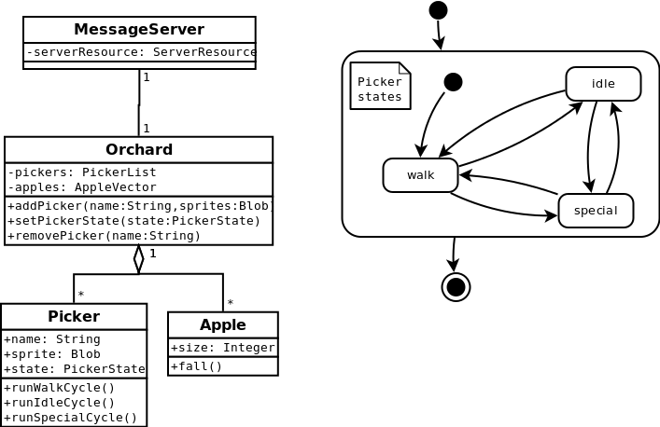
A fenti Picker osztály csupán a megjelenítésért felel. A szimulációhoz almaszedő a név, és a kirajzoláshoz szükséges grafikai adatok (sprite-csíkok) elküldésével adható.

A kliensek interfésze tartalmaz három különböző állapotot, amelyek közvetlenül befolyásolják a kliensekhez tartozó megjelenítést a grafikus felületen. Az állapotok a sétálás (walk), az egy helyben várakozás (idle), és a speciális állapot, amely egy – minden kliensre jellemző – különleges állapot. Ez utóbbi az egyes kliensek esetében:
- Newton: alvás
- Tell Vilmos: nyilazás
- Éva: elrejtőzve felöltözés
- Hófehérke: alvás

Példa a szever-kliens interakcióra
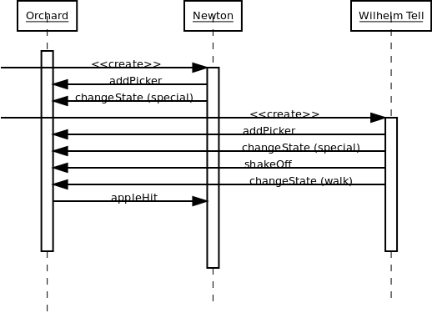
A fenti diagrammon egy lehetséges üzenetváltás-sorozat látható. A következők történnek:
- A szerverhez csatlakozik a „Newton”, majd a „Tell” kliens.
- A kliensek kezdőállapota a „walk” állapot – a sétálás. Mindkét kliens állapotot változtat a saját „special” állapotára, mely Newton esetében az alvás, Tell esetében a nyilazás.
- Tell a nyilával leszakít egy almát, majd visszavált „walk” állapotba.
- A leszakított alma Newton fejére esik.

